Занятие 5. Шифровки.
Фамилия Имя ________________________________________________

Известно, что буквы зашифрованы следующим ключом:
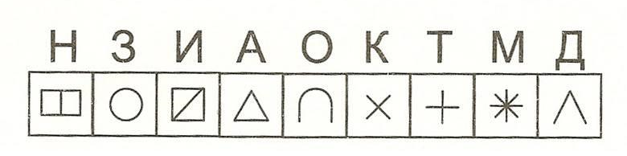
1. Разгадай зашифрованные слова и напиши ответ.
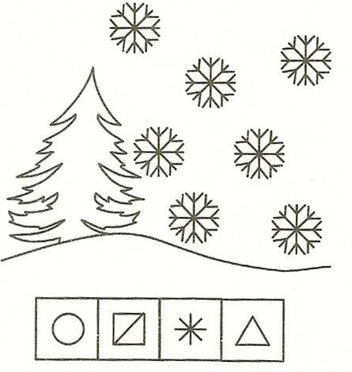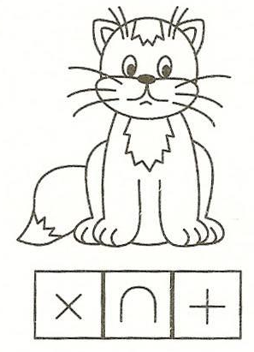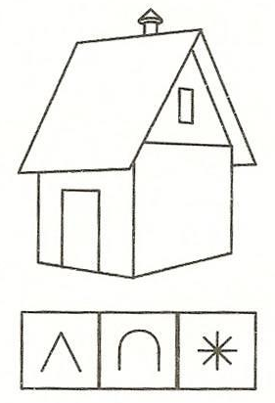
_______________ ___________ ___________
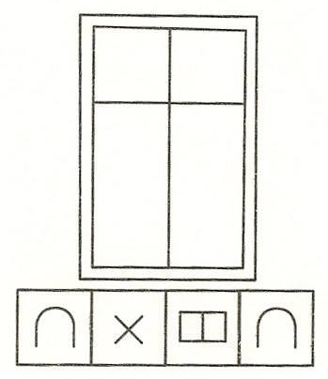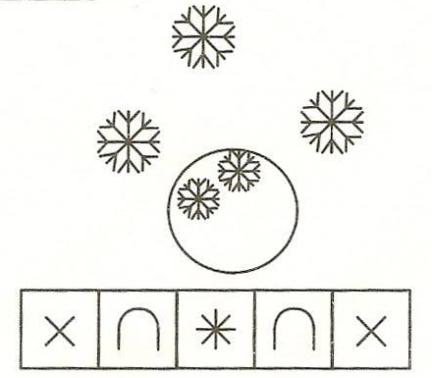
______________ _________________

2. Зашифруй этим же шифром слова:

ЗАМОК _______________________ КОМОД _________________________

НОТА _______________ ТОК _____________ ДАМА ___________________

НИТКА ______________ ЗНАК _____________ ЗОНТ ___________________

3. Какие ещё слова можно составить из этих букв? Придумай слова и зашифруй их.
_____________________________________________________________________
_____________________________________________________________________
_____________________________________________________________________
4. Пронумеруй все буквы алфавита. Это будет новый шифр.

А | Б | В | Г | Д | Е | Ё | Ж | З | И | Й | К | Л | М | Н | О | П | Р

С | Т | У | Ф | Х | Ц | Ч | Ш | Щ | Ъ | Ы | Ь | Э | Ю | Я

5. Напиши своё имя и зашифруй его номерами.
__________________________________________________________________

6. Прочитай, что зашифровано в записке.

5 16 18 16 4 16 11 5 18 21 4! 33 18 1 5 1, 19 20 16 20 29 13 32 2 10 26 30
_____________________________________________________________________
18 6 26 1 20 30 20 18 21 5 15 29 6 9 1 5 1 25 10.
___________________________________________
19 20 1 18 1 11 19 33, 21 20 6 2 33 3 19 7 17 16 13 21 25 10 20 19 33.
_______________________________________________________________
20 29 14 16 13 16 5 6 24! 21 19 17 6 23 16 3!
____________________________________________________

7. Догадайся, какая последовательность зашифрована и дорисуй недостающие знаки.
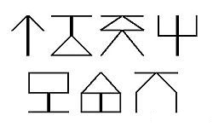
Отгадка _________________________

Продолжение

_________________________________

8. Придумай свой собственный шифр.

А | Б | В | Г | Д | Е | Ё | Ж | З | И | Й | К | Л | М | Н | О | П | Р

С | Т | У | Ф | Х | Ц | Ч | Ш | Щ | Ъ | Ы | Ь | Э | Ю | Я

9. Зашифруй фразу: «Азбука — к мудрости ступенька».

___________________________________________________________________

